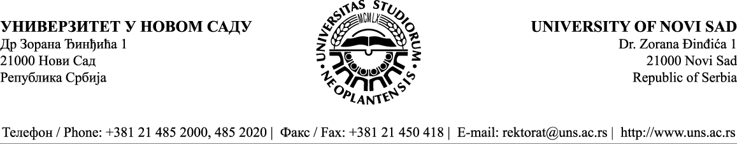
Del.broj: 02-25/2022/3
Novi Sad , 08.04.2022. godine
Na osnovu člana 27 Stav 1 Tačka 1 Zakona o javnim nabavkama („Službeni glasnik RS“ broj 91/19) Službenik za javne nabavke upućuje ponuđačima:

ZAHTEV ZA PONUDU
Poštovani, molim Vas da nam dostavite ponudu za sledeće:
Jednodnevni Izlet u Sremske Karlovce 12.05.2022.
Poštovani, molim Vas da nam dostavite ponudu za sledeće:
Jednodnevni Izlet u Sremske Karlovce 12.05.2022.
Ponuda se radi na minimalan broj od 40 osoba.
Ponuda uključuje PDV, koji agencija ne iskazuje na računima prema Zakonu o PDV.
1. Centar Sremskih Karlovaca
Obilazak sa vodičem, TRAJANJE: 30 min
2. Ekološki centar Radulovački
Poseta i predstavljanje Dvorske bašte i vožnju katamaranom po Dunavu
Ponuda uključuje:
- Obilazak "Ekološkog centra Radulovački", i priča o nastanku, razvoju i povezanosti sa programima Pokreta gorana Vojvodine
- Kafa/čaj, sok i kolač ("Karlovački kuglof")
- Uvodno predavanje o "Dvorskoj bašti" u Ekološkom centru, kao i poseta i obilazak
lokaliteta
- Vožnja katamaranom (u dve grupe po 20-25 osoba) uz priču o "Koviljsko petrovaradinskom ritu"
TRAJANJE - 3.5 sata
3. Poseta muzeju pčelarstva - vinska kuća Živanović
Obilazak Muzeja pčelarstva i Vinarstva, starog vinskog Laguma sa degustacijom vina i meda. Ručak.
TRAJANJE 45min- 1,5h.
Ponude koncipirati kako je dato u zahtevu, s tim da će se u obzir uzimati ukupna ponuda koju nudite i koju dostavljate na memorandumu uredno ispunjenu i overenu.
Ponuda mora biti ispravno popunjena i overena. Ukoliko ponuda nije ispravno popunjena i overena, smatraće se neispravnom.

Izbor najpovoljnije ponude će se izvršiti primenom kriterijuma „najniža ponuđena cena“.

Cene predmetnih usluga u ponudi moraju biti iskazane u dinarima sa i bez poreza na dodatu vrednost i ukupno. Cenom ponuđača moraju biti obuhvaćeni i svi eventualni popusti (ne iskazuju se posebno). Cena se daje FCO naručilac i njome se obuhvataju svi zavisni troškovi koji je opterećuju. Promene ponuđenih cena tokom realizacije Ugovora neće biti moguće.

ELEMENTI PONUDE
1. Struktura cene – bez i sa uračunatim porezom na dodatu vrednost i ukupno;
2. Kvalitet – u skladu sa važećim standardima u oblasti;
3. Rok isporuke – najkasnije 24 časa od prijema pismenog zahteva/telefonskog poziva;
4. Uslovi plaćanja – 7 dana po prijemu fakture, a nakon obavljene usluge tj. sezonskog pregleda;
5. Rok važenja ponude – 30 (trideset) dana, od dana otvaranja ponuda;
6. Naručilac i izabrani ponuđač će potpisati ugovor o pružanju usluga;

Ostali elementi bitni za ispravnost ponude:
  - Rok 12.04.2022. godine.
  - Vreme do 10 časova.
  - Mesto: Univerzitet u Novom Sadu – Rektorat, Dr Zorana Đinđića 1, Novi Sad (2. sprat, JAVNE NABAVKE), ili na e-mail: javnenabavkeuns@uns.ac.rs
S poštovanjem,
Univerzitet u Novom Sadu

